|  |  |  |
| --- | --- | --- |
|  |  |  |

Guide d’utilisation

**Prise en charge des problèmes cardiovasculaires et pulmonaires les plus courants par l’activité physique**

Document d’accompagnement   
des mises en situation sous format H5P

Ce document, *Guide d’utilisation. Prise en charge des problèmes cardiovasculaires et pulmonaires les plus courants par l’activité physique*, produit par Patricia Blackburn, est sous licence [CC BY-NC-SA 4.0](https://creativecommons.org/licenses/by-nc-sa/4.0/deed.fr).

**Pour citer ce document** : Patricia Blackburn. (2025). *Guide d’utilisation. Prise en charge des problèmes cardiovasculaires et pulmonaires les plus courants par l’activité physique*. Unité d’enseignement en kinésiologie, Université du Québec à Chicoutimi. Sous licence [CC BY-NC-SA 4.0](https://creativecommons.org/licenses/by-nc-sa/4.0/deed.fr).

## Licence

Sauf indication contraire, le contenu de ce manuel électronique est disponible en vertu des conditions de la *Licence Creative Commons Attribution – Pas d’utilisation commerciale – Partage dans les mêmes conditions 4.0 International*.

**Vous êtes autorisé à**:

* Partager, copier, distribuer et communiquer le matériel par tous moyens et sous tous formats;
* Adapter, remixer, transformer et créer à partir du matériel.

**Selon les conditions suivantes** :

* Paternité : lors de l’utilisation de cette REL, vous devez reconnaître de manière explicite l’autrice de la ressource, en mentionnant son nom, la source et la licence associée;
* Pas d’utilisation commerciale : vous n’avez pas le droit d’utiliser le matériel à des fins commerciales;
* Mêmes conditions : si vous remixez, transformez ou créez à partir du matériel composant l’œuvre originale, vous devez diffuser l’œuvre modifiée avec la même licence.

## Logiciels/applications

Les mises en situation ont d’abord été créées avec Microsoft PowerPoint. Ensuite, nous avons utilisé le logiciel H5P (<https://h5p.org/>), qui est un logiciel libre, collaboratif et gratuit visant à créer des contenus permettant de diversifier les expériences d’apprentissage en ajoutant une grande part d’interactivité. Le contenu H5P peut être créé et partagé sur des sites compatibles tels que Moodle et WordPress. Les mises en situation ont été intégrées dans H5P en travaillant à partir de Moodle.

Des photos et des vidéos ont été produites précisément pour ces mises en situation. Les vidéos sont hébergées sur Panopto, la plateforme institutionnelle utilisée pour la gestion des contenus audiovisuels.

Le guide d’utilisation, les PowerPoint des mises en situation (incluant les PDF), les liens H5P des mises en situation, les liens des vidéos vers Panopto ainsi que les liens PressBooks ont été déposés dans Zenodo.

## Pour la personne étudiante

Ce cours est composé de six mises en situation qui portent sur les thématiques suivantes :

1. **Hypertension – Partie 1**
2. **Hypertension – Partie 2**
3. **Maladie coronarienne athérosclérotique – Partie 1**
4. **Maladie coronarienne athérosclérotique – Partie 2**
5. **Maladie artérielle périphérique**
6. **Maladie pulmonaire obstructive chronique**

Ces mises en situation permettront de revoir, pour chacune des pathologies, les éléments théoriques suivants, et ce, à partir de cas réels :

1. **Physiopathologie**
2. **Anamnèse médicale et sportive**
3. **Facteurs de risque**
4. **Médication**
5. **Évaluation de la condition physique**
6. **Prescription de l’exercice**
7. **Précautions à prendre dans un contexte d’activité physique**

Il est suggéré de réaliser les mises en situation dans l’ordre de leur présentation, soit en débutant par la mise en situation 1 et en terminant par la mise en situation 6. En effet, certaines notions vues en détail dans les premières mises en situation seront reprises dans les mises en situation subséquentes.

**Naviguer dans les mises en situation**

Chaque page des mises en situation comprend un texte et parfois des données, des images, des photos ou des enregistrements (sonores ou vidéos).

Suivez les instructions et répondez aux questions du mieux que vous le pouvez.   
Vous pouvez utiliser vos notes de cours et vos références.

*Les mises en situation peuvent être réalisées autant de fois que vous le souhaitez.*

**Comment ?**

**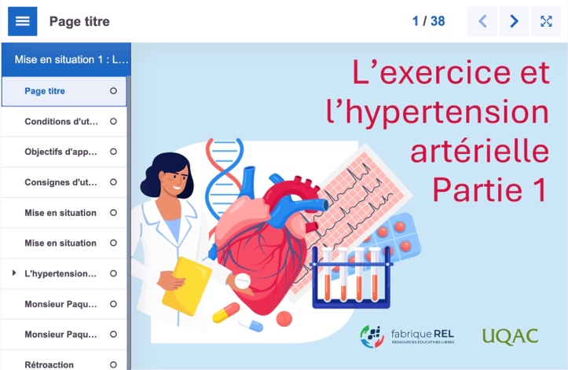****1) Cliquez sur la mise en situation,**  
Cliquez sur la mise en situation désirée  
Appuyez sur

**2) Afficher la table des matières**  
Cliquez à gauche sur les trois lignes (☰)

**3) Changer de page**  
Cliquez sur **les flèches   
en haut à droite** pour avancer  
*Revenez en arrière en tout temps*

**4) Passer en mode plein écran**  
Cliquez sur les flèches en haut à droite

**5) Quitter le plein écran**  
À la fin, cliquez sur **les flèches « Réduire » en haut à droite**

**Répondre aux questions et consulter les rétroactions**

**Comment valider vos réponses ?**

1. ****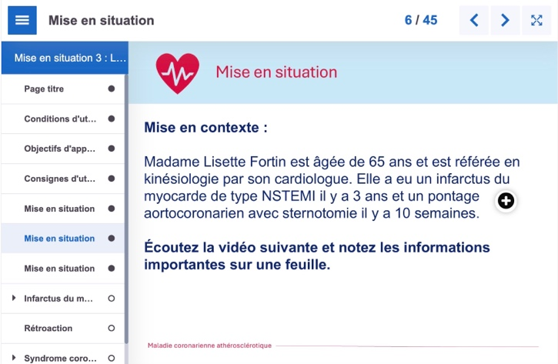**Corriger ses réponses**  
   Après avoir répondu,   
   cliquez sur   
   pour voir la correction.
2. **Reprendre une question**  
   Cliquez sur   
   pour essayer à nouveau.
3. **Accéder à des informations supplémentaires**  
   Sur certaines pages, cliquez sur les symboles ( , , etc.)   
   pour voir des détails ou écouter des enregistrements audios.
4. **Lire les rétroactions**  
   Après chaque question, une rétroaction est affichée. Il est important d’en prendre connaissance.

⚠️ **Attention !**

Le logiciel H5P n’enregistre pas les choix des participantes et des participants.  
Ainsi, pour chacune des questions, il serait utile de **prendre en note vos réponses/décisions ou d’effectuer des captures d’écran**.   
*Vous pourrez compléter les mises en situation autant de fois que vous le voudrez.*

**🧰 Matériel requis**

Pour compléter les mises en situation,   
vous aurez besoin d’une **calculatrice**, d’un **crayon** et de **feuilles**.

## Pour la personne enseignante

Les mises en situation portent sur des situations fréquentes qui peuvent survenir en kinésiologie en lien avec les maladies cardiovasculaires et pulmonaires. L’objectif pédagogique de ces mises en situation est d’amener la personne étudiante à maîtriser les différentes stratégies d’évaluation et d’entraînement chez les clientes et clients qui présentent une maladie cardiovasculaire ou pulmonaire, et ce, tout en les amenant à développer leur jugement clinique.

Ce cours est composé de six mises en situation qui portent sur les thématiques suivantes :

1. **Hypertension – Partie 1**
2. **Hypertension – Partie 2**
3. **Maladie coronarienne athérosclérotique – Partie 1**
4. **Maladie coronarienne athérosclérotique – Partie 2**
5. **Maladie artérielle périphérique**
6. **Maladie pulmonaire obstructive chronique**

Ces mises en situation permettront de revoir, pour chacune des pathologies, les éléments théoriques suivants, et ce, à partir d’un cas réel :

1. **Physiopathologie**
2. **Anamnèse médicale et sportive**
3. **Facteurs de risque**
4. **Médication**
5. **Évaluation de la condition physique**
6. **Prescription de l’exercice**
7. **Précautions à prendre dans un contexte d’activité physique**

Il est suggéré de réaliser les mises en situation dans l’ordre de leur présentation, soit en débutant par la mise en situation 1 et en terminant par la mise en situation 6. En effet, certaines notions vues en détail dans les premières mises en situation seront reprises dans les mises en situation subséquentes.

**Contexte d’utilisation des mises en situation**

Afin d’alléger les mises en situation, il est à noter que certaines sections du processus d’intervention en kinésiologie ont été davantage ciblées. Ainsi, les notions vues dans ces mises en situation ne sont pas exhaustives. Il est donc important d’utiliser les mises en situation dans le cadre d’un cours théorique qui permettra de voir l’ensemble des notions reliées aux différentes thématiques touchées par ces mises en situation.

Les mises en situation peuvent être utilisées à la suite des cours théoriques portant sur les notions qui les concernent. Elles peuvent aussi être utilisées en classe, et ce, de manière interactive.

**Naviguer dans les mises en situation**

Les mises en situation ont été assemblées avec le logiciel H5P. Chaque page comprend un texte et parfois des données, des images, des photos ou des enregistrements (sonores et vidéos).

Les personnes étudiantes peuvent naviguer à leur guise à travers chacune des mises en situation. Au fur et à mesure qu’elles progressent dans les mises en situation, elles doivent répondre aux différentes questions et prendre connaissance des rétroactions. Les personnes étudiantes devront répondre aux différentes questions du mieux qu’elles le peuvent. En général, elles pourront utiliser leurs notes de cours et leurs références. Les mises en situation peuvent être réalisées autant de fois que la personne étudiante le souhaite.

**Comment ?**

******1) Cliquez sur la mise en situation,**  
Cliquez sur la mise en situation désirée  
Appuyez sur

**2) Afficher la table des matières**  
Cliquez à gauche sur les trois lignes (☰)

**3) Changer de page**  
Cliquez sur **les flèches   
en haut à droite** pour avancer  
*Revenez en arrière en tout temps*

**4) Passer en mode plein écran**  
Cliquez sur les flèches en haut à droite

**5) Quitter le plein écran**  
À la fin, cliquez sur **les flèches « Réduire » en haut à droite**

**Comment valider vos réponses ?**

1. **Corriger ses réponses**  
   Après avoir répondu,   
   cliquez sur   
   pour voir la correction.
2. **Reprendre une question**  
   Cliquez sur   
   pour essayer à nouveau.
3. **Accéder à des informations supplémentaires**  
   Sur certaines pages, cliquez sur les symboles ( , , etc.)   
   pour voir des détails ou écouter des enregistrements audios.
4. **Lire les rétroactions**  
   Après chaque question, une rétroaction est affichée. Il est important d’en prendre connaissance.

⚠️ **Attention !**

Le logiciel H5P n’enregistre pas les choix des participantes et des participants.  
Ainsi, pour chacune des questions, il serait utile de **prendre en note vos réponses/décisions ou d’effectuer des captures d’écran**.   
*Vous pourrez compléter les mises en situation autant de fois que vous le voudrez.*

**🧰 Matériel requis**

Pour compléter les mises en situation,   
vous aurez besoin d’une **calculatrice**, d’un **crayon** et de **feuilles**.

**Images, photos et vidéos**

Les images, les photos ainsi que les enregistrements sonores et vidéos offrent une excellente occasion de discuter d’un grand nombre de points. Ces éléments peuvent être utilisés dans le cadre de la mise en situation ou dans d’autres contextes théoriques portant sur cette matière.

**Rétroactions**

Les rétroactions sont basées sur les références disponibles au moment de la création des mises en situation. Elles fournissent différentes explications en lien avec la question qui la précède. Elles permettent aussi, dans certains cas, d’aller un peu plus loin dans la matière. Ces rétroactions peuvent être bonifiées ou modifiées en fonction de vos besoins.

**Références et bibliographie**

Ces dernières sections de chaque mise en situation présentent les références utilisées pour appuyer la mise en situation. Les notions vues dans les mises en situation sont basées sur les références disponibles à ce jour. Elles offrent aussi des ressources supplémentaires pour aller plus loin. Ces références sont consultables en ligne, pour la majorité.

## Commentaires et suggestions

Il s’agit d’une première version de ces mises en situation. Elles seront d’ailleurs mises à jour prochainement lors de la parution de la nouvelle édition du livre *ACSM's guidelines for exercise testing and prescription* (Twelve Edition).

Par ailleurs, toute suggestion ou tout commentaire permettant de bonifier ces mises en situation serait grandement apprécié.

Collègues kinésiologues et professionnels de l’enseignement désireux de collaborer sont invités à communiquer avec :

Patricia Blackburn, Ph. D.

Professeure agrégée

Unité d’enseignement en kinésiologie

Département des sciences de la santé

Université du Québec à Chicoutimi

Téléphone : 418 545-5011, poste 2206

Courriel : [Patricia_Blackburn@uqac.ca](mailto:Patricia_Blackburn@uqac.ca)

**Ce travail a été réalisé grâce au soutien de la Fabrique REL.**